Главное управление МЧС России по Республике Башкортостан

**Безопасноеповедение во время сильных метелей и снежных заносов**

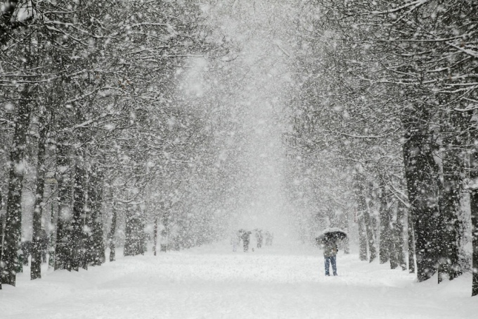

**На улице**

**Дома**

* *Держите постоянно включенными телевизоры, радиоприемники и репродукторы, чтобы прослушать необходимую информацию;*
* *Покидайте помещение только в исключительных случаях, предпочтительно не в одиночку;*
* *Сопровождайте детей в школу и из школы;*
* *Не пользуйтесь личным автомобилем без крайней необходимости.*
* *Будьте особенно внимательны,   
  когда переходите дорогу;*
* *Остерегайтесь поскользнуться на тротуаре или ступеньках;*
* *Опасайтесь обморожений.*

**В автомобиле**

* *Двигайтесь в автомобиле только по большим дорогам и шоссе;*
* *Оставшись на дороге, подайте сигнал тревоги, позвоните в экстренные службы, ждите помощи   
  в автомобиле. При этом можно оставить мотор включенным.*
* *При возможности пометьте место нахождения автомобиля заметными со стороны предметами.*

*Важно: в режиме чрезвычайной ситуации в Республике Башкортостан начинают функционировать пункты обогрева, о которых вы можете получить сведения, позвонив по номеру* ***единого телефона вызова экстренных служб* *112***